○石巻健康センター条例施行規則
別紙２－１
平成21年３月16日規則第８号
石巻健康センター条例施行規則
（趣旨）
第１条 この規則は、石巻健康センター条例（平成20年石巻市条例第46号。以下「条例」という。）の施行に関し必要な事項を定めるものとする。
（開館時間及び休館日）
第２条 条例第５条第１項の規則で定める石巻健康センター（以下「センター」という。）の開館時間は、午前10時から午後９時までとする。
２ 条例第５条第２項の規則で定めるセンターの休館日は、次のとおりとする。
(１) 第４水曜日（国民の祝日に関する法律（昭和23年法律第178号）に規定する休日（以下「休日」という。）に当たるときは、その翌日（その日が休日に当たるときは、その日後においてその日に最も近い休日でない日))
(２) １月１日から同月４日まで及び12月28日から同月31日まで
３ 前２項の規定にかかわらず、指定管理者は、必要があると認めるときは、市長の承認を得て開館時間及び休館日を変更することができる。
（利用許可申請等）
第３条 条例第６条第１項の許可を受けようとする者は、石巻健康センター利用許可申請書（兼減免申請書）（様式第１号）を利用しようとする日の２月前から３日前までに指定管理者に提出しなければならない。ただし、指定管理者が特別の事由があると認めるときは、この限りでない。
２ 指定管理者は、前項の申請書を受理したときは、その内容を審査の上、許可の可否を決定し、その旨を石巻健康センター利用許可・不許可決定通知書（兼減免可否決定通知書）（様式第２号）により通知するものとする。
３ 第１項の規定にかかわらず、講座利用の場合にあっては石巻健康センター受講申込書（様式第３号）により、フリータイム利用の場合にあっては口頭により、許可の申請をするものとする。
４ 指定管理者は、前項の申請を適当と認めたときは、講座利用の場合にあっては石巻健康センター受講証（様式第４号）を、フリータイム利用の場合にあっては石巻健康センター利用券（様式第５号）又は石巻健康センター回数券（様式第６号）を交付するものとする。
５ 前項の石巻健康センター利用券及び石巻健康センター回数券は、再交付しないものとする。
（利用許可事項の変更等）
第４条 前条第２項の規定により許可を受けた者が、当該許可を受けた事項を変更しようとするとき、又は利用を取りやめようとするときは、石巻健康センター利用許可事項変更（取りやめ）申請書（様式第７号）に同項の許可決定通知書を添えて、指定管理者に提出しなければならない。
２ 指定管理者は、前項の申請書を受理したときは、その内容を審査の上、承認の可否を決定し、その旨を石巻健康センター利用許可事項変更（取りやめ）承認・不承認決定通知書（様式第８号）により通知するものとする。
（利用料金の減免）
第５条 条例第10条の規定による利用料金の減免を受けようとする者は、石巻健康センター利用許可申請書（兼減免申請書）（様式第１号）を指定管理者に提出しなければならない。
２ 指定管理者は、前項の申請書を受理したときは、その内容を審査の上、減免の可否を決定し、その旨を石巻健康センター利用許可・不許可決定通知書（兼減免可否決定通知書）（様式第２号）により通知するものとする。
（利用料金の還付）
第６条 条例第11条ただし書の規定による利用料金の還付を受けようとする者は、石巻健康センター利用料金還付申請書（様式第９号）を指定管理者に提出しなければならない。
２ 指定管理者は、前項の申請書を受理したときは、その内容を審査の上、還付の可否を決定し、その旨を石巻健康センター利用料金還付承認・不承認決定通知書（様式第10号）により通知するものとする。
（損傷等の届出）
第７条 利用者は、センターの施設、設備等を損傷し、汚損し、又は滅失したときは、直ちに指定管理者に届け出てその指示を受けなければならない。
（利用後の点検）
第８条 第３条第２項の規定により許可を受けた者は、センターの施設の利用を終了したときは、指定管理者に報告し、点検を受けなければならない。
（指定管理者の指定の取消し等に伴う規定の読替え）
第９条 条例第15条の規定により、市長が利用の許可に関する業務を行うとき、及び使用料を徴収するときは、第２条第３項中「指定管理者は、必要があると認めるときは、市長の承認を得て」とあるのは「市長は、必要があると認めるときは、」と、第３条及び第４条中「指定管理者」とあるのは「市長」と、第５条の見出し中「利用料金」とあるのは「使用料」と、同条中「利用料金」とあるのは「使用料」と、「指定管理者」とあるのは「市長」と、第６条の見出し中「利用料金」とあるのは「使用料」と、同条中「利用料金」とあるのは「使用料」と、「指定管理者」とあるのは「市長」と、第７条及び前条中「指定管理者」とあるのは「市長」と、様式第１号から様式第10号までの規定中「指定管理者」とあるのは「石巻市長」と、「利用料金」とあるのは「使用料」と読み替えるものとする。
（様式の特例）
第10条 指定管理者は、第３条から第６条までの規定にかかわらず、これらの規定に定める様式に代えて、市長の承認を得て当該指定管理者が定めた様式を使用することができる。
（補則）
第11条 この規則に定めるもののほか、センターの管理に関し必要な事項は、別に定める。
附 則
（施行期日）
１ この規則は、平成21年４月１日から施行する。
（準備行為）
２ センターの利用申請その他利用のための必要な準備行為は、この規則の施行の日前においても行うことができる。
様式第１号（第３条、第５条関係）
様式第２号（第３条、第５条関係）
様式第３号（第３条関係）
様式第４号（第３条関係）
様式第５号（第３条関係）
様式第６号（第３条関係）

様式第７号（第４条関係）
様式第８号（第４条関係）
様式第９号（第６条関係）
様式第10号（第６条関係）

様式第１号

（第３条、第５条関係）

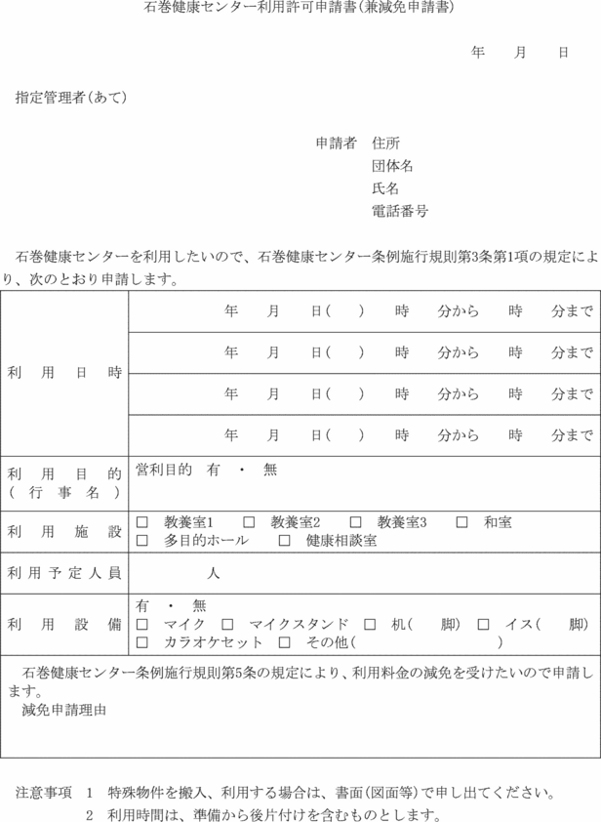
様式第２号

（第３条、第５条関係）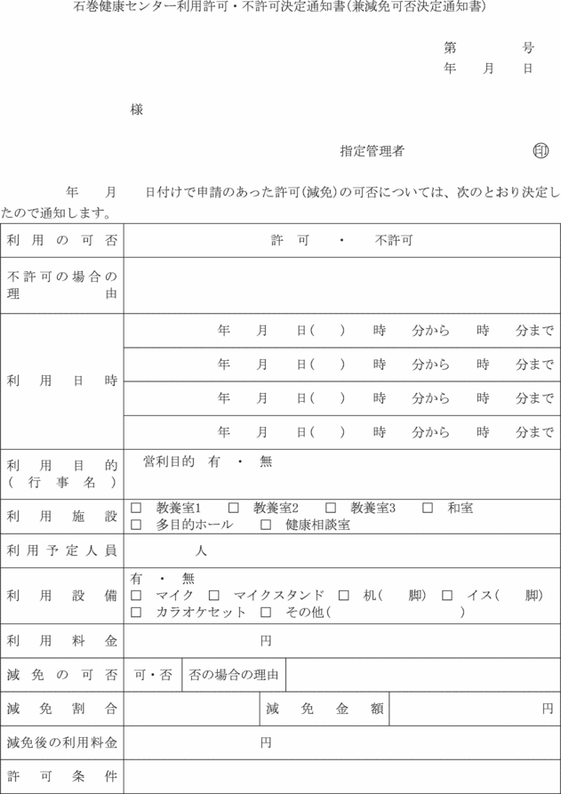
様式第３号

（第３条関係）
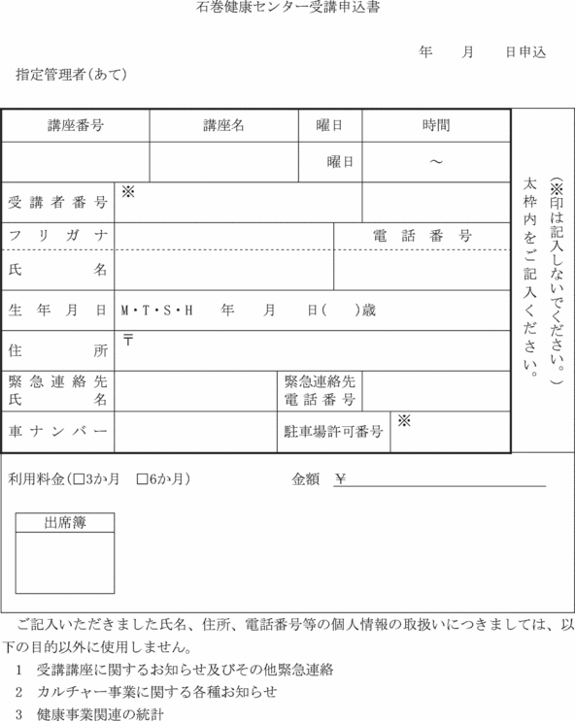

様式第４号

（第３条関係）
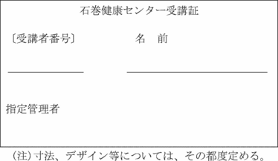

様式第５号

（第３条関係）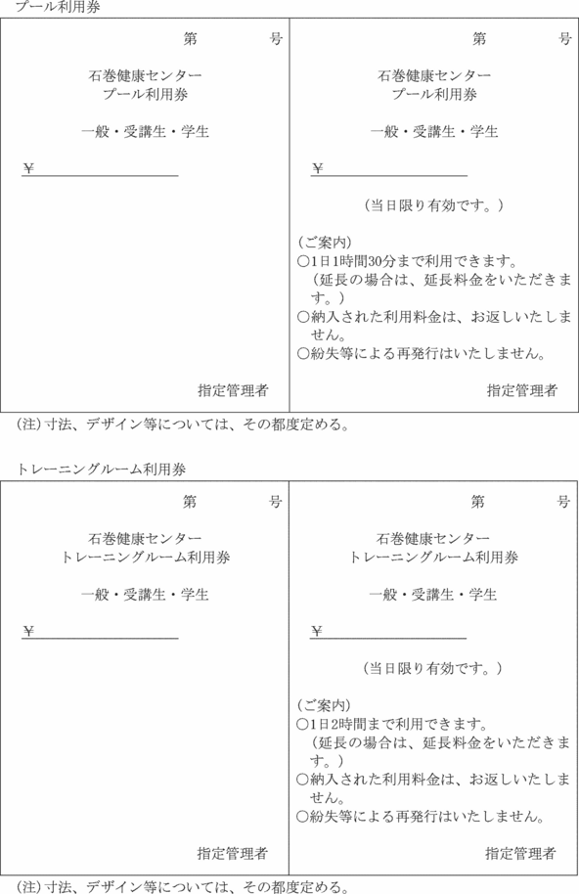
様式第６号

（第３条関係）
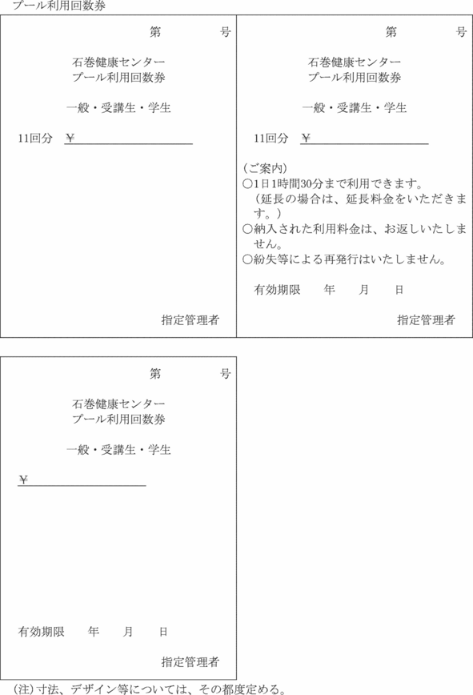
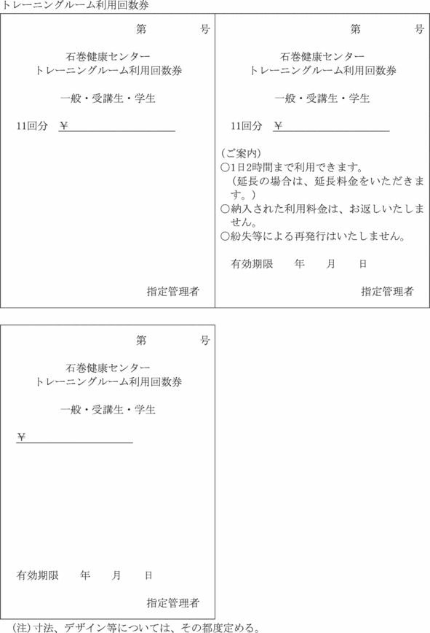

様式第７号

（第４条関係）
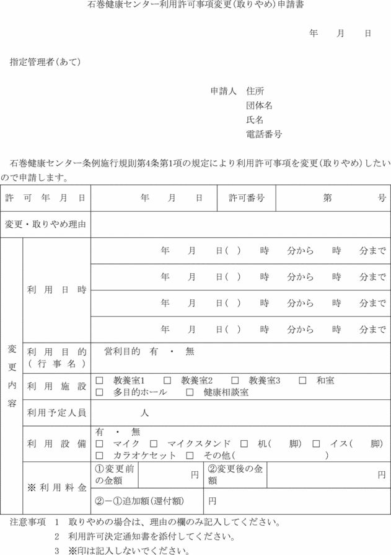
様式第８号

（第４条関係）
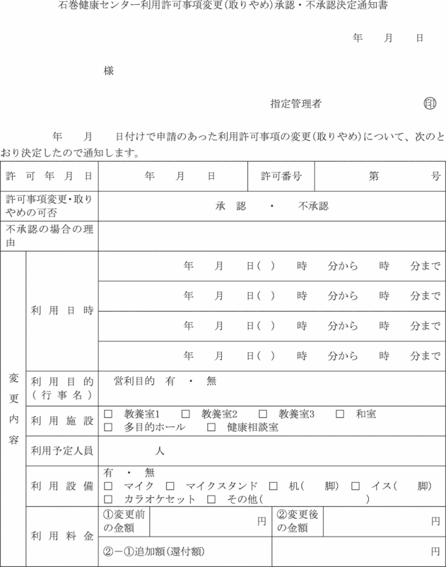

様式第９号

（第６条関係）
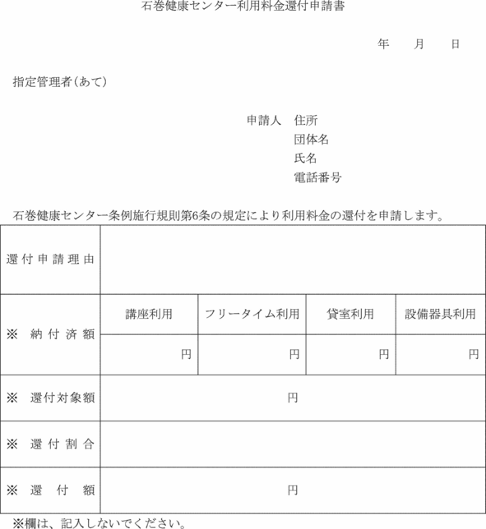

様式第10号

（第６条関係）
